TGW erzielt höchsten Umsatz der Unternehmensgeschichte

- Umsatz wächst auf 835,8 Millionen Euro und erreicht einen
neuen Höchstwert in der 50-jährigen Unternehmensgeschichte
- Mitarbeiterzahl steigt um 250 auf 3.667 (Stand: 30. Juni 2020)
- Im laufenden Geschäftsjahr nimmt TGW mehr als 400
neue Mitarbeiter auf
- EBIT erhöht sich auf 37,1 Millionen Euro

(Marchtrenk, 25. September 2020) Die TGW Logistics Group mit Sitz in Marchtrenk hat das Wirtschaftsjahr 2019/2020 (1. Juli 2019 bis 30. Juni 2020) erfolgreich abgeschlossen. Der Umsatz des international tätigen Intralogistik-Spezialisten wuchs von 719 auf 835,8 Millionen Euro. Damit kann sich das Unternehmen über einen neuen Rekordwert in seiner 50-jährigen Geschichte freuen. Auch die Zahl der Mitarbeiter wuchs stark – und zwar um mehr als 250 auf 3.667. Der Wachstumskurs der letzten Jahre wird damit nachhaltig fortgesetzt.

Im Wirtschaftsjahr 2019/20 verbuchte Intralogistik-Spezialist TGW Auftragseingänge mit einem Gesamtvolumen von 822 Millionen Euro – in Europa, den USA und China. Harald Schröpf, CEO der TGW Logistics Group, unterstreicht:

„Viele Unternehmen haben TGW im abgeschlossenen Geschäftsjahr mit dem Automatisieren ihrer Intralogistik beauftragt: von Urban Outfitters über Zalando bis zum österreichischen Fashionhändler Personalshop. Unseren Umsatz konnten wir im Vergleich zum Vorjahr um mehr als 16 Prozent auf 835,8 Millionen Euro steigern – ein neuer Rekordwert in unserer Firmengeschichte.“

Steigerung des EBIT und Mitarbeiterbeteiligung

Das EBIT beläuft sich auf 37,1 Millionen Euro – nach 27,9 Millionen im Vorjahreszeitraum. Das entspricht einer Steigerung von mehr als 33 Prozent. Als Stiftungsunternehmen darf TGW nicht verkauft werden, erfolgreiches unternehmerisches Handeln und gesellschaftliche Verantwortung sind untrennbar miteinander verbunden. Zwei Drittel des Gewinns bleiben im Unternehmen und werden investiert – in die Mitarbeiter, die Infrastruktur und die Innovationen von morgen. Damit ist TGW ein stabiler Geschäftspartner und verlässlicher Arbeitgeber. Zehn Prozent des Gewinns fließen an die gemeinnützigen Projekte der Future Wings Stiftung, die sich auf eine ganzheitliche Persönlichkeitsentwicklung von Kindern und Jugendlichen fokussieren.

Bereits zum dritten Mal schüttet TGW für das abgeschlossene Geschäftsjahr eine Duale Mitarbeiterbeteiligung in Höhe von 4,1 Millionen Euro aus. Im Sinne von Transparenz und Fairness erhalten alle Mitarbeiter denselben Sockelbetrag: Unabhängig von ihrer Funktion und egal ob sie in Österreich, China oder den USA arbeiten.

Die Zahlen im Überblick

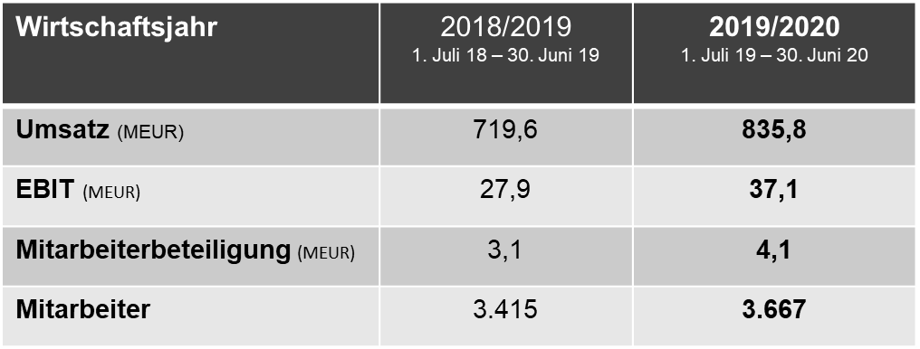

TGW nimmt mehr als 400 neue Mitarbeiter auf

TGW ist im abgeschlossenen Geschäftsjahr um rund 250 Mitarbeiter gewachsen. Auch im laufenden Wirtschaftsjahr setzt der Intralogistik-Spezialist diesen Wachstumskurs fort und sucht vor allem Mitarbeiter für die Bereiche Software, Steuerung und Projektmanagement. Harald Schröpf betont:

„Gut ausgebildete, motivierte Mitarbeiter sind die Basis für unseren Erfolg, gerade in einer dynamischen und innovationsstarken Branche wie der Intralogistik. Um unsere Wachstumsstrategie erfolgreich realisieren zu können, planen wir daher im laufenden Geschäftsjahr um mehr als 400 Mitarbeiter zu wachsen – und damit die 4.000er-Marke zu überspringen.“

E-Commerce profitabel gestalten

Der E-Commerce weist in beinahe allen Branchen hohe Wachstumsraten auf – von Fashion über den allgemeinen Handel bis zum Online-Lebensmittelhandel. TGW bietet maßgeschneiderte Lösungen für diese Bereiche und unterstützt seine Kunden dabei, den E-Commerce profitabel zu gestalten.
eGrocery – also der Online-Verkauf von Lebensmitteln – verzeichnet im Jahr der Corona-Pandemie in Deutschland, Frankreich, Großbritannien, Italien und den USA ein Plus von 350 Millionen Bestellungen und ein Umsatzwachstum von 31 Milliarden Euro. Bis zu 45 Prozent der neu gewonnenen Kunden werden auch nach Corona weiter online bestellen, so die Unternehmensberatung Bain & Company. Das Potential im Online-Lebensmittelhandel ist also weltweit enorm.

Online-Lebensmittelhändler Picnic automatisiert mit TGW

Vor Kurzem beauftragte der niederländische Online-Lebensmittelhändler Picnic TGW mit dem Errichten eines hochautomatisierten Distributionszentrums in Utrecht. Das 2015 gegründete Unternehmen ist einer der am stärksten wachsenden Player in dieser Branche. Kunden bestellen bequem bis 22:00 Uhr per App, die Zustellung erfolgt schon am nächsten Tag mit emissionsfreien Elektrofahrzeugen. Mit dem neuen, hochautomatisierten Distributionszentrum kann Picnic Lebensmittel für mehr als 150.000 Familien pro Woche kommissionieren – und legt mit der richtungsweisenden technologischen Lösung von TGW die Basis für die nächsten Wachstumsschritte.

www.tgw-group.com
Über die TGW Logistics Group:
Die TGW Logistics Group ist ein international führender Anbieter von Intralogistik-Lösungen. Seit 50 Jahren realisiert der österreichische Spezialist weltweit hochautomatisierte Anlagen für Kunden von A wie Adidas bis Z wie Zalando. Als Systemintegrator übernimmt TGW dabei Planung, Produktion, Realisierung und Service der komplexen Logistikzentren – von Mechatronik über Robotik bis hin zu Steuerung und Software.

Die TGW Logistics Group hat Niederlassungen in Europa, China und den USA und beschäftigt weltweit mehr als 3.700 Mitarbeiter. Im Wirtschaftsjahr 2019/20 erzielte das Unternehmen einen Gesamtumsatz von 835,8 Millionen Euro.

Bilder:
Abdruck mit Quellangabe und zu Presseberichten, die sich vorwiegend mit der TGW Logistics Group GmbH befassen, honorarfrei. Kein honorarfreier Abdruck für werbliche Zwecke.

Kontakt:
TGW Logistics Group GmbH
A-4614 Marchtrenk, Ludwig Szinicz Straße 3
T: +43.(0)50.486-0
F: +43.(0)50.486-31
E-Mail: tgw@tgw-group.com

Pressekontakt:

Michael Obermeyr
Geschäftsführer
Reichl und Partner PR GmbH
M: +43.(0)664.2505817
michael.obermeyr@reichlundpartner.com

Alexander Tahedl
Communications Specialist
T: +43.(0)50.486-2267
M: +43.(0)664.88459713
alexander.tahedl@tgw-group.com

Martin Kirchmayr
Director Marketing & Communications
T: +43.(0)50.486-1382
M: +43.(0)664.8187423
martin.kirchmayr@tgw-group.com

